Лабораторная работа № 11 отчет
Юнусхожаева Аяулым ИС 25-21

Все задания находятся в файле src

Задание 1 Счетчик лайков: компонент LikeButton получает подпись через props, число лайков хранит в state.
Вид:

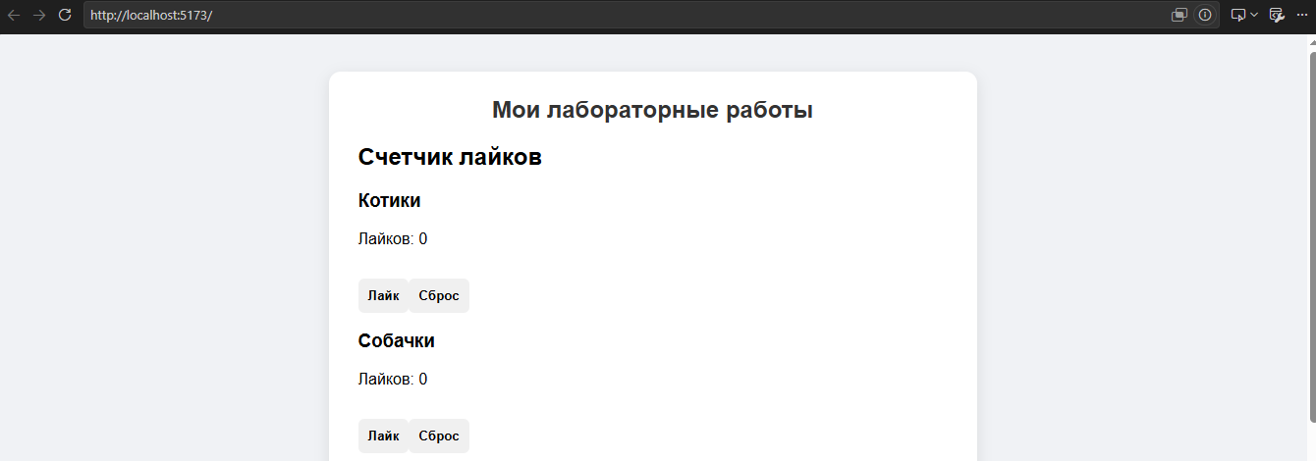

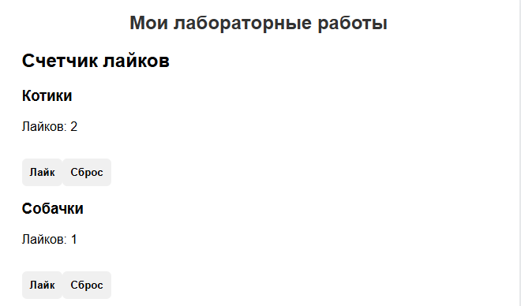

Работает счетчик лайков
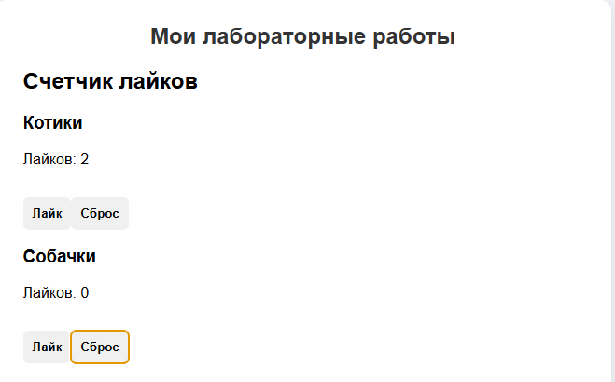
Так же работает сброс

Задание 8 Список задач: TodoItem получает текст через props; TodoList хранит задачи в state и позволяет добавлять и отмечать выполненные.


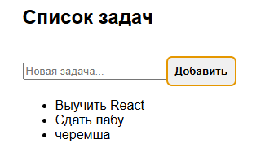
Добавляются задачи
Задание 17 Бронирование аудиторий: RoomCard получает характеристики через props; родитель управляет выбором и отменой брони.

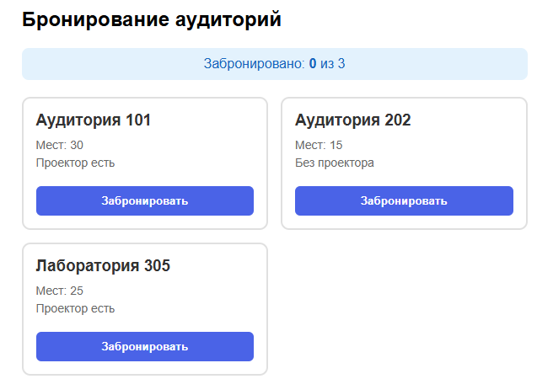
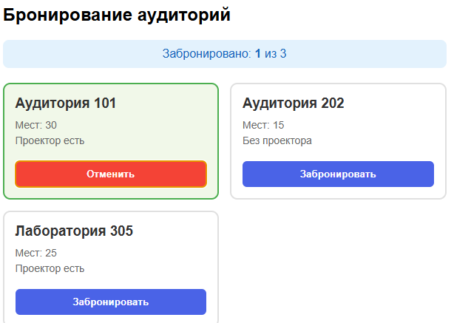
бронирование
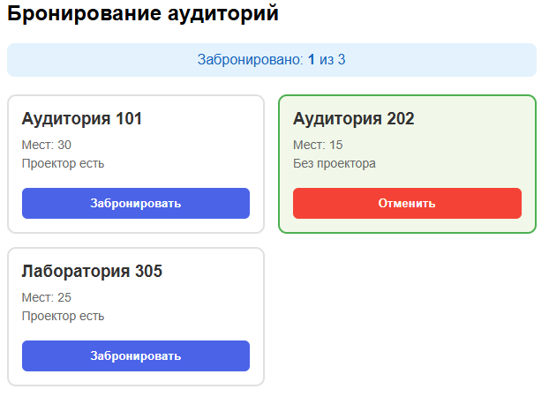
И бронь отменяется
Контрольные вопросы:
13. Что такое компонент?
Компонент это отдельная часть интерфейса сайта или приложения, которую можно использовать повторно.
14. Для чего нужны props?
Props нужны для передачи данных от родительского компонента дочернему.
15. Почему props считаются входными данными?
Потому что компонент получает их извне и использует для отображения информации.
16. Что такое state?
State это внутреннее состояние компонента, которое может изменяться во время работы приложения.
17. Как работает useState?
useState это React-хук, который позволяет создавать и изменять состояние компонента.
18. Когда происходит повторный рендер?
Повторный рендер происходит, когда изменяется состояние или props компонента.
19. Как обработать click в React?
Для обработки нажатия используется событие onClick, которому передают функцию.
20. Почему нельзя изменять state прямым присваиванием?
Потому что React может не заметить изменение и не обновить интерфейс. Нужно использовать функцию обновления состояния.
21. Чем локальное состояние отличается от props?
Локальное состояние хранится внутри компонента, а props передаются ему от родителя.
22. Как передать обработчик из родителя ребенку?
Нужно передать функцию через props, а в дочернем компоненте вызвать её.
23. Что такое управляемое поле ввода?
Это поле ввода, значение которого контролируется состоянием React через value и onChange.
24. Как проверить, что два экземпляра компонента независимы?
Нужно изменить состояние одного компонента и проверить, что состояние второго не изменилось.

